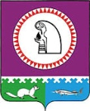

СОВЕТ ДЕПУТАТОВ
СЕЛЬСКОГО ПОСЕЛЕНИЯ ШЕРКАЛЫ
Октябрьского района
Ханты – Мансийского автономного округа - Югры

РЕШЕНИЕ
« | 15 | » | февраля | 2018 | г. |  |  | № | 235

с. Шеркалы

Об официальном символе (гербе) муниципального образования
сельское поселение Шеркалы Октябрьского района
Ханты-Мансийского автономного округа–Югры

В соответствии с Федеральным законодательством и законодательством Ханты-Мансийского автономного округа-Югры, регулирующими правоотношения в сфере геральдики и руководствуясь Уставом сельского поселения Шеркалы Октябрьского района Ханты-Мансийского автономного округа-Югры, Совет депутатов РЕШИЛ:
1. Установить герб сельского поселения Шеркалы Октябрьского района Ханты-Мансийского автономного округа-Югры в качестве официального символа сельского поселения Шеркалы Октябрьского района Ханты-Мансийского автономного округа-Югры.
2. Утвердить Положение «О гербе муниципального образования сельское поселение Шеркалы Октябрьского района Ханты-Мансийского автономного округа-Югры Тюменской области» (прилагается).
3. Представить настоящее решение, Положение «О гербе муниципального образования сельское поселение Шеркалы Октябрьского района Ханты-Мансийского автономного округа–Югры Тюменской области» в Геральдический совет при Президенте Российской Федерации для внесения герба в Государственный геральдический регистр Российской Федерации.
4. Обнародовать настоящее постановление путем размещения на информационных стендах и на официальном сайте администрации сельского поселения Шеркалы в сети Интернет (www.Sherkaly-adm.ru).
5. Контроль за исполнением настоящего решения оставляю за собой.

Глава сельского поселения Шеркалы Л.В.Мироненко

Приложение
к решению Совета депутатов
сельского поселения Шеркалы
от «15» февраля 2018 г. № 235

ПОЛОЖЕНИЕ
«О ГЕРБЕ МУНИЦИПАЛЬНОГО ОБРАЗОВАНИЯ
СЕЛЬСКОЕ ПОСЕЛЕНИЕ ШЕРКАЛЫ
ОКТЯБРЬСКОГО РАЙОНА
ХАНТЫ-МАНСИЙСКОГО АВТОНОМНОГО ОКРУГА–ЮГРЫ
ТЮМЕНСКОЙ ОБЛАСТИ»

Настоящим положением устанавливается описание, обоснование символики и порядок использования герба муниципального образования сельское поселение Шеркалы Октябрьского района Ханты-Мансийского автономного округа-Югры Тюменской области в качестве его официального символа.

1. Общие положения

1.1. Герб муниципального образования сельское поселение Шеркалы Октябрьского района Ханты-Мансийского автономного округа-Югры Тюменской области (далее –сельского поселения Шеркалы) является официальным символом сельского поселения Шеркалы.
1.2. Герб сельского поселения Шеркалы отражает исторические, культурные, социально-экономические, национальные и иные местные традиции.
1.3. Положение о гербе сельского поселения Шеркалы с приложениями на бумажных и электронных носителях хранится в архиве сельского поселения Шеркалы и доступно для ознакомления всем заинтересованным лицам.
1.4. Герб сельского поселения Шеркалы подлежит государственной регистрации в порядке, установленном федеральным законодательством.

2. Геральдическое описание и обоснование символики герба
сельского поселения Шеркалы

2.1. Геральдическое описание герба сельского поселения Шеркалы гласит:
«В рассечённом серебряном и лазоревом поле - два переменных цветов сообращенных осетра в столб поверх волнистого пониженного пояса, также переменных цветов, просечённого в цвет поля, из-за которого между осетрами выходит червлёный шар, обремененный серебряной летящей вправо чайкой с распростертыми крыльями, выходящими за края шара, выше которого всё сопровождено фигурой переменных цветов в виде трёх свободных опрокинутых стропил, соединенных в также в опрокинутое стропило».
2.2. Обоснование символики герба сельского поселения Шеркалы.
Шеркалы - это одно из древнейших поселений Западной Сибири. Судя по археологическим находкам, люди начали заселяться в этих местах уже более трех тысячелетий назад. Сначала таежные рыболовы и охотники облюбовали для поселения три живописных холма, омываемые с юго-запада Обью. В XII–XIV веках здесь жили не только предки современных ханты, но и древние коми, на их языке поселение называлось Шеркар, что означало «средний город»: уже в самом названии подчеркивается стратегическое преимущество его расположения. Не случайно археологи предполагают, что укрепленный городок Шеркар в средние века мог быть столицей Кодского хантыйского княжества. В XVI веке городище погибло в результате сильного пожара, люди устроили новое поселение уже непосредственно на обском берегу. Считается, что современное село было основано русскими первопроходцами в 1595 году на месте древнего поселения ханты (отчет Макаровой Г.И. заведующей Октябрьским филиалом Ханты-Мансийского окружного краеведческого музея).
Аллегория названия «средний город» передана равными делениями поля герба, волнистого пояса и фигуры национального хантыйского орнамента на две части переменных цветов.
Национальный узор «оленьи рога» – символизирует самобытную культуру местного коренного населения.
Река Обь символически показана волнистым поясом.
Солнце, встающее из-за реки алым (червленым) кругом, символизирует надежду на возрождение и просветление будущего.
Два осетра символизирует речные богатства, экологическую чистоту окрестностей поселения.
Чайка, летящая над волнами, символизирует свободу людей, живущих на берегу могучей реки и единство с природой.
Примененные в гербе цвета и металл дополняют его символику.
Серебро (белый цвет)– символ чистоты, открытости, божественной мудрости, примирения.
Лазурь (синий) – символ возвышенных устремлений, искренности, преданности.
Червленый цвет (красный) – символ мужества, труда, тепла, красоты и праздника.
2.3. Авторская группа.
Идея герба: Ольга Петрук (с.Шеркалы).
Геральдическая доработка: Константин Моченов (Химки).
Художник и компьютерный дизайн: Ольга Салова (Москва).
Обоснование символики: Ольга Петрук (с.Шеркалы), Константин Моченов (Химки).

3. Порядок воспроизведения и размещения герба
сельского поселения Шеркалы

3.1. Герб сельского поселения Шеркалы может воспроизводиться:
- в многоцветном варианте (Приложение 1);
- в одноцветном контурном варианте (Приложение 2);
- в одноцветном контурном варианте с условной штриховкой для обозначения цветов (шафировкой) (Приложение 3).
3.2. Для обозначения административного статуса герб сельского поселения Шеркалы может воспроизводиться с короной, соответствующей статусу муниципального образования (приложения 4-6).
Корона воспроизводится согласно Методическим рекомендациями по разработке и использованию официальных символов муниципальных образований (Раздел 2, Глава VIII, пункты 45, 46), утверждёнными Геральдическим Советом при Президенте Российской Федерации 28.06.2006 года.
3.3. Воспроизведение герба сельского поселения Шеркалы, независимо от его размеров и техники исполнения, должно точно соответствовать геральдическому описанию, приведенному в пункте 2.1. настоящего Положения.
3.4. Варианты герба сельского поселения Шеркалы указанные в пунктах 3.1, 3.2– равно допустимы. Приложения 1-6 к настоящему Положению, являются неотъемлемыми частями настоящего Положения.
3.5. Порядок одновременного размещения Государственного герба Российской Федерации, герба Тюменской области и/или герба Ханты-Мансийского автономного округа-Югры, герба сельского поселения Шеркалы, иных гербов производится в соответствии с федеральным законодательством, законодательством Ханты-Мансийского автономного округа-Югры, регулирующими правоотношения в сфере геральдического обеспечения.
3.6. При одновременном размещении Государственного герба Российской Федерации (или герба Тюменской области, или герба Ханты-Мансийского автономного округа–Югры) и герба сельского поселения Шеркалы герб сельского поселения Шеркалы располагается справа (размещение гербов по схеме 1-2).
3.7. При одновременном размещении Государственного герба Российской Федерации (1), герба Тюменской области (или герба Ханты-Мансийского автономного округа–Югры) (2) и герба сельского поселения Шеркалы (3), Государственный герб Российской Федерации располагается в центре. Слева от Государственного герба Российской Федерации располагается герб Тюменской области (или герб Ханты-Мансийского автономного округа–Югры), справа от Государственного герба Российской Федерации располагается герб сельского поселения Шеркалы (размещение гербов по схеме 2-1-3).
3.8. При одновременном размещении четного числа гербов (например, 8-ми), Государственный герб Российской Федерации (1) располагается левее центра. Справа от Государственного герба Российской Федерации располагается герб Тюменской области (2), слева от Государственного герба Российской Федерации располагается герб Ханты-Мансийского автономного округа-Югры (3). Справа от герба Тюменской области располагается герб Октябрьского района(4). Слева от герба Ханты-Мансийского автономного округа-Югры располагается герб сельского поселения Шеркалы (5). Остальные гербы располагаются далее поочередно справа и слева в порядке ранжирования (размещение гербов по схеме 7-5-3-1-2-4-6-8).
3.9. При одновременном размещении нечетного числа гербов (например, 7-ми), Государственный герб Российской Федерации (1) располагается в центре. Слева от Государственного герба Российской Федерации располагается герб Тюменской области (2), справа от Государственного герба Российской Федерации располагается герб Ханты-Мансийского автономного округа-Югры (3). Слева от герба Тюменской области располагается герб Октябрьского района(4). Справа от герба Ханты-Мансийского автономного округа-Югры располагается герб сельского поселения Шеркалы (5). Остальные гербы располагаются далее поочередно слева и справа в порядке ранжирования (расположение гербов по схеме 6-4-2-1-3-5-7).
3.10. Расположение гербов, установленное в пунктах 3.6. – 3.9. указано «от зрителя».
3.11. При одновременном размещении Государственного герба Российской Федерации, герба Тюменской области, герба Ханты-Мансийского автономного округа-Югры, герба Октябрьского района, герба сельского поселения Шеркалы размер герба сельского поселения Шеркалы не может превышать размеры других гербов.
3.12. При одновременном размещении Государственного герба Российской Федерации, герба Тюменской области, герба Ханты-Мансийского автономного округа-Югры, герба сельского поселения Шеркалы высота размещения герба сельского поселения Шеркалы не может превышать высоту размещения других гербов.
3.13. При одновременном размещении Государственного герба Российской Федерации, герба Тюменской области, герба Ханты-Мансийского автономного округа-Югры, герба Октябрьского района, герба сельского поселения Шеркалы гербы должны быть выполнены в единой технике.
3.14. Порядок изготовления, хранения и уничтожения бланков, печатей и иных носителей изображения герба сельского поселения Шеркалы устанавливается администрацией сельского поселения Шеркалы.

4. Порядок использования герба сельского поселения Шеркалы

4.1. Герб сельского поселения Шеркалы в многоцветном варианте размещается:
1) на вывесках, фасадах зданий органов местного самоуправления, муниципальных предприятий и учреждений, необходимых для осуществления полномочий по решению вопросов местного значения сельского поселения Шеркалы;
2) в залах заседаний органов местного самоуправления сельского поселения Шеркалы;
3) в кабинетах главы сельского поселения Шеркалы, выборных должностных лиц местного самоуправления сельского поселения Шеркалы, главы администрации сельского поселения Шеркалы.
4.2. Герб сельского поселения Шеркалы в многоцветном варианте может размещаться:
1) в кабинетах заместителей главы сельского поселения Шеркалы, заместителей главы администрации сельского поселения Шеркалы, руководителей отраслевых, структурных подразделений администрации сельского поселения Шеркалы, руководителей муниципальных предприятий, учреждений и организаций сельского поселения Шеркалы;
2) на форме спортивных команд и отдельных спортсменов, представляющих сельское поселение Шеркалы;
3) на пассажирском транспорте и другом имуществе, предназначенном для транспортного обслуживания населения сельского поселения Шеркалы;
4) в заставках местных телевизионных программ;
5) на официальных сайтах органов местного самоуправления сельского поселения Шеркалы в информационно-телекоммуникационной сети «Интернет»;
6) на стелах, указателях, знаках, обозначающих границу сельского поселения Шеркалы при въезде на территорию сельского поселения Шеркалы и выезде из нее.
4.3. Герб сельского поселения Шеркалы может воспроизводиться на бланках:
1) Главы сельского поселения Шеркалы;
2) Главы администрации сельского поселения Шеркалы;
3) администрации сельского поселения Шеркалы;
4) Совета депутатов сельского поселения Шеркалы;
5) депутатов Совета депутатов сельского поселения Шеркалы;
6) Избирательной комиссии сельского поселения Шеркалы;
7) должностных лиц органов местного самоуправления сельского поселения Шеркалы;
8) удостоверений лиц, осуществляющих службу на должностях в органах местного самоуправления, муниципальных служащих, депутатов Совета депутатов сельского поселения Шеркалы, членов иных органов местного самоуправления, служащих (работников) муниципальных предприятий, учреждений и организаций;
9) удостоверений к знакам различия, знакам отличия, установленных муниципальными правовыми актами.
4.4. Герб сельского поселения Шеркалы может воспроизводиться:
1) на визитных карточках лиц, осуществляющих службу на должностях в органах местного самоуправления, муниципальных служащих, депутатов Совета депутатов сельского поселения Шеркалы, членов иных органов местного самоуправления, служащих (работников) муниципальных предприятий, учреждений и организаций;
2) на знаках различия, знаках отличия, установленных муниципальными правовыми актами;
3) на официальных периодических печатных изданиях, учредителями которых являются органы местного самоуправления сельского поселения Шеркалы, предприятия, учреждения и организации, находящиеся в муниципальной собственности сельского поселения Шеркалы, муниципальные унитарные предприятия сельского поселения Шеркалы;
4) на конвертах, открытках, приглашениях, календарях, а также на представительской продукции (значки, вымпелы, буклеты и иная продукция) органов местного самоуправления и муниципальных органов сельского поселения Шеркалы.
4.5. Герб сельского поселения Шеркалы может быть использован в качестве геральдической основы для разработки наград и почетных званий сельского поселения Шеркалы.
4.6. Многоцветное изображение герба сельского поселения Шеркалы может использоваться при проведении:
1) протокольных мероприятий;
2) торжественных мероприятий, церемоний с участием должностных лиц органов государственной власти области и государственных органов области, главы сельского поселения Шеркалы, официальных представителей сельского поселения Шеркалы;
3) иных официальных мероприятий.
4.7. Изображение герба сельского поселения Шеркалы в одноцветном контурном варианте помещается на гербовых печатях органов местного самоуправления; предприятий, учреждений и организаций, находящихся в муниципальной собственности.
4.8. Использование герба сельского поселения Шеркалы или его воспроизведение в случаях, не предусмотренных пунктами 4.1. – 4.7. настоящего Положения, является неофициальным использованием герба сельского поселения Шеркалы.
4.9. Использование герба сельского поселения Шеркалы или его воспроизведение в случаях, не предусмотренных пунктами 4.1. – 4.7. настоящего Положения, осуществляется по согласованию с администрацией сельского поселения Шеркалы, в порядке, установленном муниципальными правовыми актами сельского поселения Шеркалы.

5. Контроль и ответственность за нарушение настоящего Положения

5.1. Контроль соблюдения установленных настоящим Положением норм возлагается на управление делами администрации сельского поселения Шеркалы.
5.2. За искажение рисунка герба, установленного настоящим Положением, исполнитель допущенных искажений несет административную ответственность, в соответствии с действующим законодательством.
5.3. Нарушениями норм воспроизведения и использования герба сельского поселения Шеркалы являются:
1) использование герба в качестве геральдической основы гербов и флагов общественных объединений, муниципальных унитарных предприятий, муниципальных учреждений и организаций, независимо от их организационно-правовой формы;
2) использование в качестве средства визуальной идентификации и рекламы товаров, работ и услуг, если реклама этих товаров, работ и услуг запрещена или ограничена в соответствии с федеральным законодательством;
3) искажение рисунка герба, установленного в пункте 2.1. части 2 настоящего Положения;
4) использование герба сельского поселения Шеркалы или его воспроизведение с нарушением норм, установленных настоящим Положением;
5) воспроизведение герба сельского поселения Шеркалы с искажением или изменением композиции или цвета, выходящим за пределы геральдически допустимого;
6) надругательство над гербом сельского поселения Шеркалы или его воспроизведением, в том числе путем нанесения надписей, рисунков оскорбительного содержания, использования в оскорбляющем нравственность качестве;
7) умышленное повреждение герба сельского поселения Шеркалы.
5.4. Производство по делам об административных правонарушениях, предусмотренных пунктом 5.3., осуществляется в порядке, установленном статьями 2, 5 главы I Раздела II Закона Ханты-Мансийского автономного округа-Югры от 11.06.2010 №102-ОЗ "Об административных правонарушениях" (с изменениями).

6. Заключительные положения

6.1. Внесение в композицию герба сельского поселения Шеркалы каких-либо изменений допустимо в соответствии с законодательством, регулирующим правоотношения в сфере геральдического обеспечения.
6.2. Право использования герба сельского поселения Шеркалы, с момента утверждения его Советом депутатов сельского поселения Шеркалы в качестве официального символа, принадлежит органам местного самоуправления сельского поселения Шеркалы.
6.3. Герб сельского поселения Шеркалы, с момента утверждения его Советом депутатов сельского поселения Шеркалы в качестве официального символа, согласно п.2 ч.6 ст.1259 части 4 Гражданского кодекса Российской Федерации «Об авторском праве и смежных правах», авторским правом не охраняется.
6.4. Настоящее Положение вступает в силу со дня его официального опубликования.

ПРИЛОЖЕНИЕ 1
к Положению «О гербе муниципального образования
сельское поселение Шеркалы Октябрьского района
Ханты-Мансийского автономного округа — Югры»
от « 15 » февраля 2018 года № 235

МНОГОЦВЕТНЫЙ РИСУНОК ГЕРБА
МУНИЦИПАЛЬНОГО ОБРАЗОВАНИЯ
СЕЛЬСКОЕ ПОСЕЛЕНИЕ ШЕРКАЛЫ
ОКТЯБРЬСКОГО РАЙОНА
ХАНТЫ-МАНСИЙСКОГО АВТОНОМНОГО ОКРУГА — ЮГРЫ
ТЮМЕНСКОЙ ОБЛАСТИ
(гербовый щит)
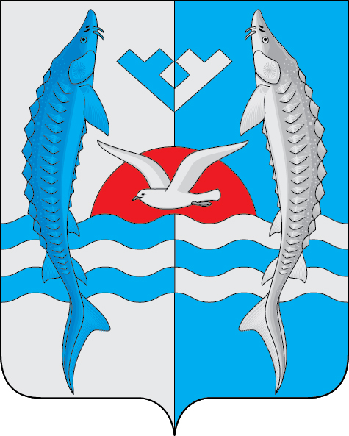

ПРИЛОЖЕНИЕ 2
к Положению «О гербе муниципального образования
сельское поселение Шеркалы Октябрьского района
Ханты-Мансийского автономного округа — Югры»
от « 15 » февраля 2018 года № 235

ОДНОЦВЕТНЫЙ КОНТУРНЫЙ РИСУНОК ГЕРБА
МУНИЦИПАЛЬНОГО ОБРАЗОВАНИЯ
СЕЛЬСКОЕ ПОСЕЛЕНИЕ ШЕРКАЛЫ
ОКТЯБРЬСКОГО РАЙОНА
ХАНТЫ-МАНСИЙСКОГО АВТОНОМНОГО ОКРУГА — ЮГРЫ
ТЮМЕНСКОЙ ОБЛАСТИ
(гербовый щит)
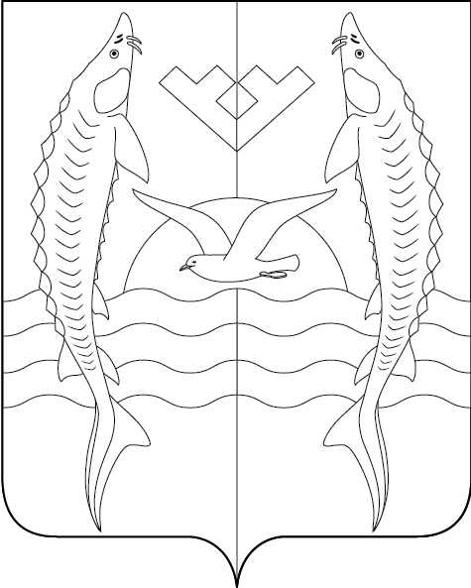

ПРИЛОЖЕНИЕ 3
к Положению «О гербе муниципального образования
сельское поселение Шеркалы Октябрьского района
Ханты-Мансийского автономного округа — Югры»
от « 15 » февраля 2018 года № 235

ОДНОЦВЕТНЫЙ КОНТУРНЫЙ РИСУНОК С УСЛОВНОЙ
ШТРИХОВКОЙ ДЛЯ ОБОЗНАЧЕНИЯ ЦВЕТА ГЕРБА
МУНИЦИПАЛЬНОГО ОБРАЗОВАНИЯ
СЕЛЬСКОЕ ПОСЕЛЕНИЕ ШЕРКАЛЫ
ОКТЯБРЬСКОГО РАЙОНА
ХАНТЫ-МАНСИЙСКОГО АВТОНОМНОГО ОКРУГА — ЮГРЫ
ТЮМЕНСКОЙ ОБЛАСТИ
(гербовый щит)
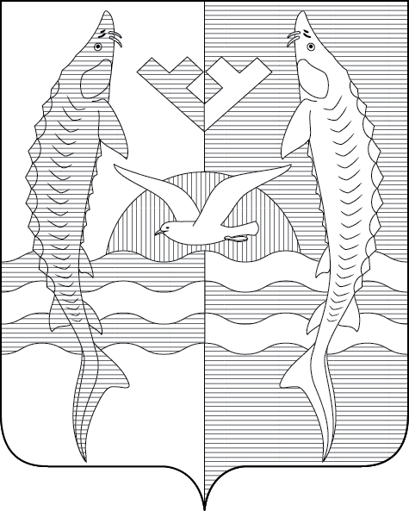

ПРИЛОЖЕНИЕ 4
к Положению «О гербе муниципального образования
сельское поселение Шеркалы Октябрьского района
Ханты-Мансийского автономного округа — Югры»
от « 15 » февраля 2018 года № 235

МНОГОЦВЕТНЫЙ РИСУНОК ГЕРБА
МУНИЦИПАЛЬНОГО ОБРАЗОВАНИЯ
СЕЛЬСКОЕ ПОСЕЛЕНИЕ ШЕРКАЛЫ
ОКТЯБРЬСКОГО РАЙОНА
ХАНТЫ-МАНСИЙСКОГО АВТОНОМНОГО ОКРУГА — ЮГРЫ
ТЮМЕНСКОЙ ОБЛАСТИ
(коронованный щит)
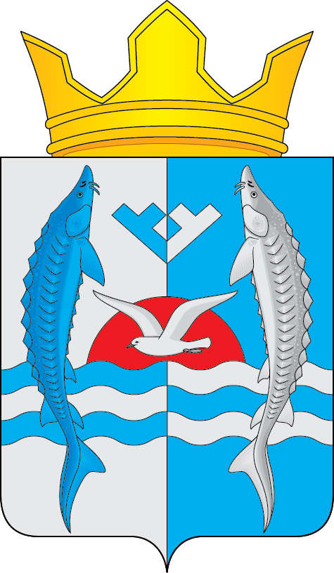

ПРИЛОЖЕНИЕ 5
к Положению «О гербе муниципального образования
сельское поселение Шеркалы Октябрьского района
Ханты-Мансийского автономного округа — Югры»
от « 15 » февраля 2018 года № 135

ОДНОЦВЕТНЫЙ КОНТУРНЫЙ РИСУНОК ГЕРБА
МУНИЦИПАЛЬНОГО ОБРАЗОВАНИЯ
СЕЛЬСКОЕ ПОСЕЛЕНИЕ ШЕРКАЛЫ
ОКТЯБРЬСКОГО РАЙОНА
ХАНТЫ-МАНСИЙСКОГО АВТОНОМНОГО ОКРУГА — ЮГРЫ
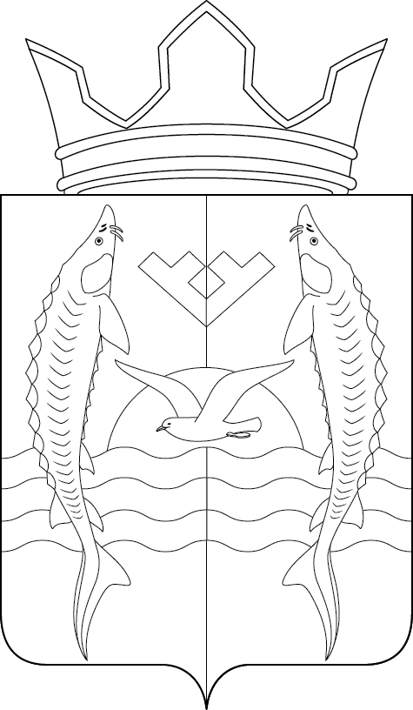

ПРИЛОЖЕНИЕ 6
к Положению «О гербе муниципального образования
сельское поселение Шеркалы Октябрьского района
Ханты-Мансийского автономного округа — Югры»
от « 15 » февраля 2018 года № 135

ОДНОЦВЕТНЫЙ КОНТУРНЫЙ РИСУНОК С УСЛОВНОЙ
ШТРИХОВКОЙ ДЛЯ ОБОЗНАЧЕНИЯ ЦВЕТА ГЕРБА
МУНИЦИПАЛЬНОГО ОБРАЗОВАНИЯ
СЕЛЬСКОЕ ПОСЕЛЕНИЕ ШЕРКАЛЫ
ОКТЯБРЬСКОГО РАЙОНА
ХАНТЫ-МАНСИЙСКОГО АВТОНОМНОГО ОКРУГА — ЮГРЫ
ТЮМЕНСКОЙ ОБЛАСТИ
(коронованный щит)
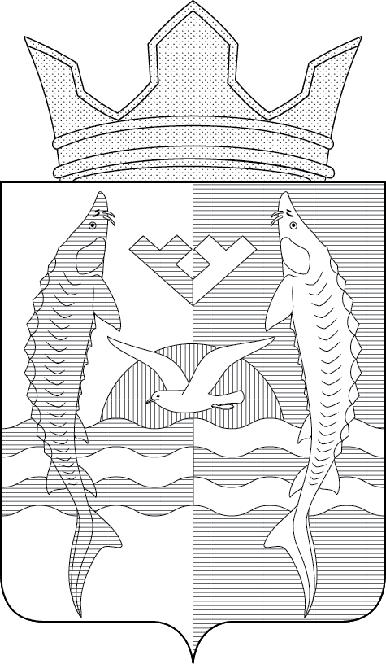

Размещение гербов: 1 – герб РФ или субъекта РФ, 2 – герб муниципального образования, где цифровые обозначения указывают на степень почетности места размещения герба при взгляде от зрителя.

